Documento Funcional
2023
Onuar Jimenez
Frisonex
26/06/2023

Contenido
1. Objetivo 2
2. Diagrama General de la Solución. 2
3. Arquitectura Solución: 2
4. Arquitectura Api: 2
5. Requerimientos Funcionales: 2
5.1. Autenticación de usuarios. 2
5.2. Administración de clientes 2
5.3. Alta de clientes de remisión 2
5.4. Consulta del estado de cuenta de clientes. 2
5.5. Registro de Ordenes de Laboratorio 2
5.6. Visualización de órdenes 2
5.7. Generación y gestión de pedidos 2
5.8. Consulta de catálogo de pruebas 2
5.9. Gestión de recolecciones y entregas 2
5.10. Carga de Ordenes de Laboratorio a LIS 3
5.11. Facturación a Clientes 3

Objetivo

Crear el portal web “Humalab” que permitirá a los laboratorios externos administrar órdenes de exámenes clínicos.

Diagrama General de la Solución.

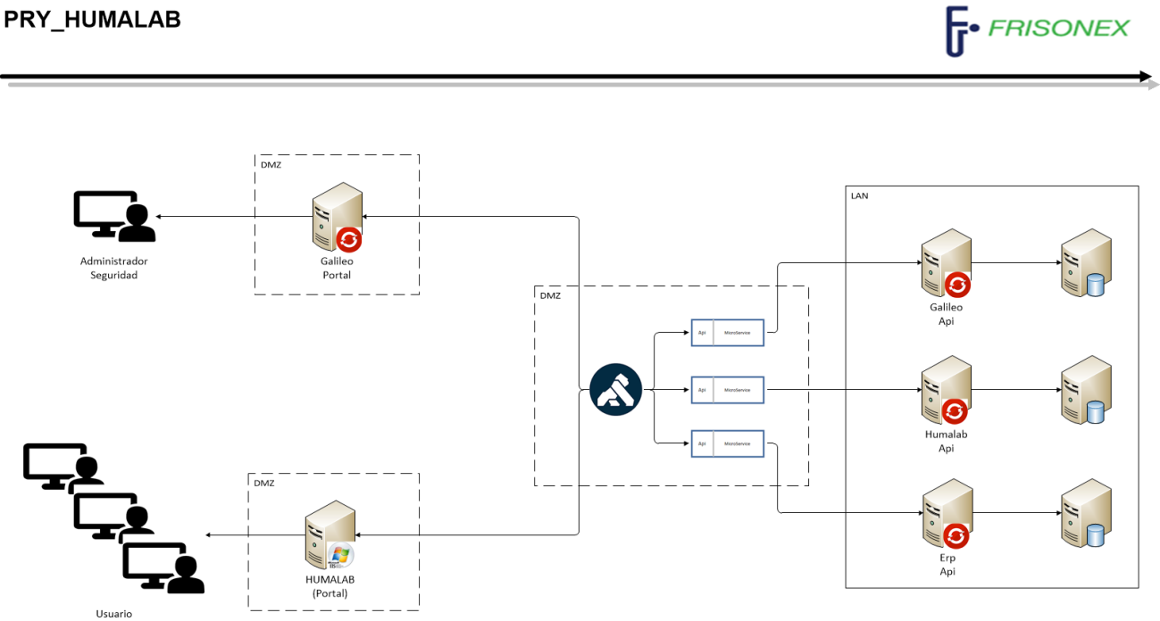

Condiciones Técnicas.
COMPONENTE | HERRAMIENTA | DESCRIPCIÓN
Aplicación Web | Visual Studio 2022 | Licenciamiento community
 | Framework net 6
 | IIS
Api | Visual Studio 2022 | Licenciamiento community
 | Framework net 6
 | OpenShift
 | Sql Server 2019

Arquitectura Solución:

Ciclo de Vida Asp.Net MVC.

Estructura de Archivo.

Directorio | Descripción
Controllers | Los controladores son las clases encargadas de recibir y gestionar las peticiones http de la aplicación
Filters | Los filtros son atributos para los controladores, que nos permiten aplicar un comportamiento previo y posterior a la ejecución de uno o varios métodos de los controladores. Son clases derivadas de System.Web.Mvc.ActionFilterAttribute. A través de este mecanismo podemos añadir fácilmente funcionalidad a nuestros controladores evitando repetir la misma lógica una y otra vez, sobrescribiendo el comportamiento de algunas acciones
Models | Representan el modelo de datos que gestiona nuestra aplicación.
Views | Contiene los archivos de vista (.cshtml)
Views\ Shared | Contiene vistas que van a ser reutilizadas en otras vistas.

Arquitectura Api:

Requerimientos Funcionales:

1) Crear usuario en Galileo
Para la creación del usuario en galileo se debe hacer login al portal como muestra la imagen
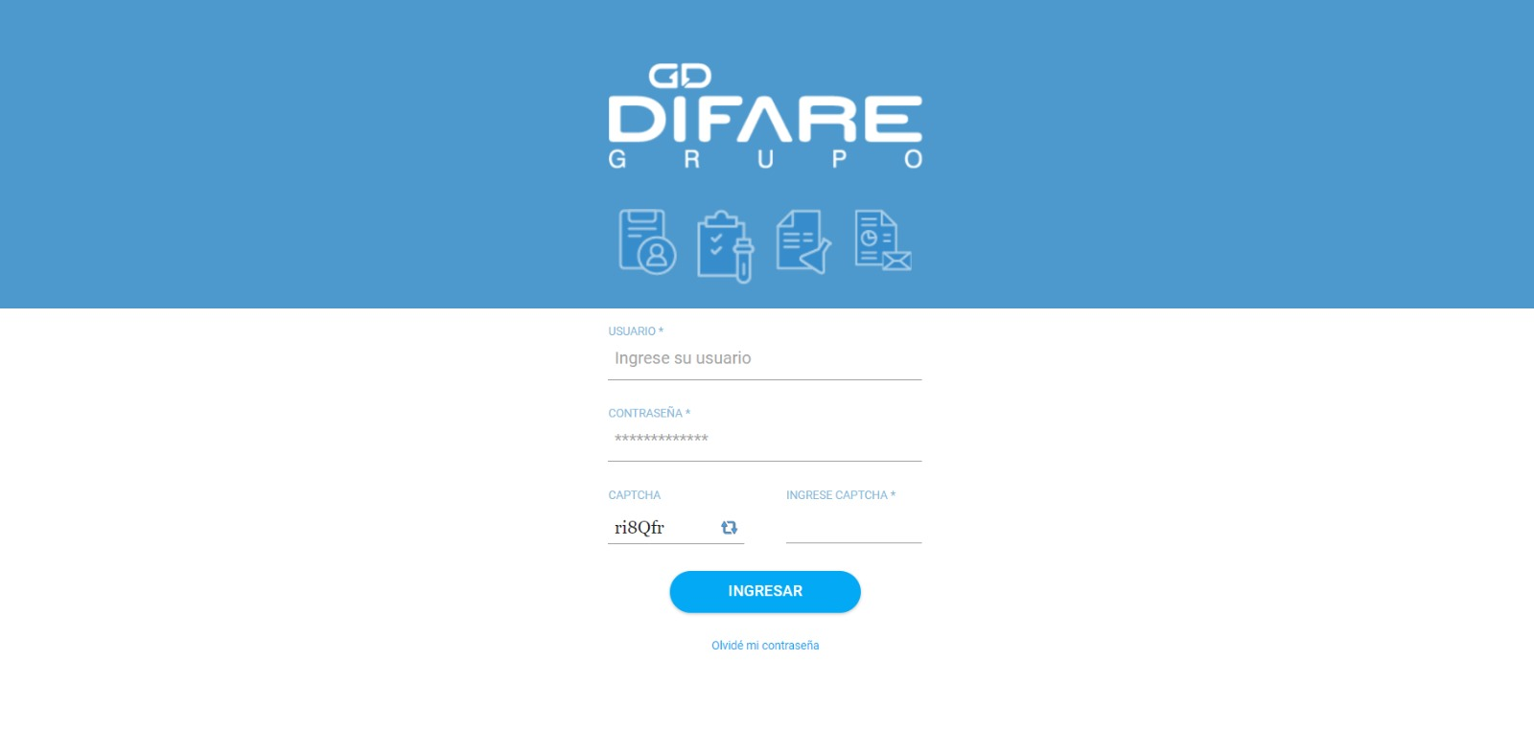
Ir a la opción CONFIGURACION DEL SISTEMA / SEGURIDADES / USUARIO, se mostrará una pantalla donde se ingresará los datos del usuario a crear como muestra la imagen
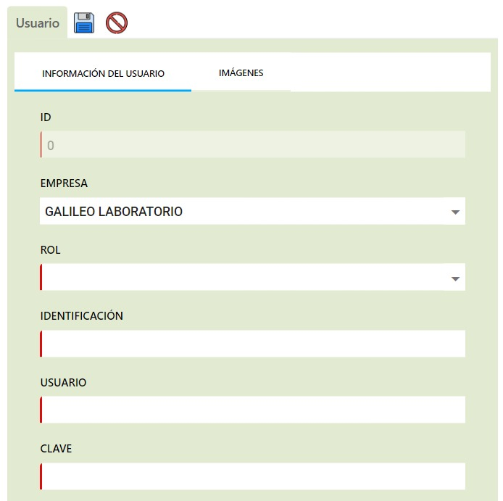
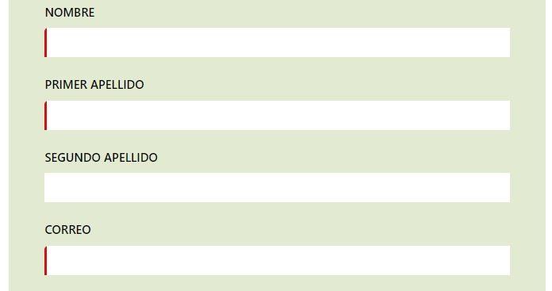
Seguidamente mostrara una tabla con el detalle ingresado, como muestra la imagen
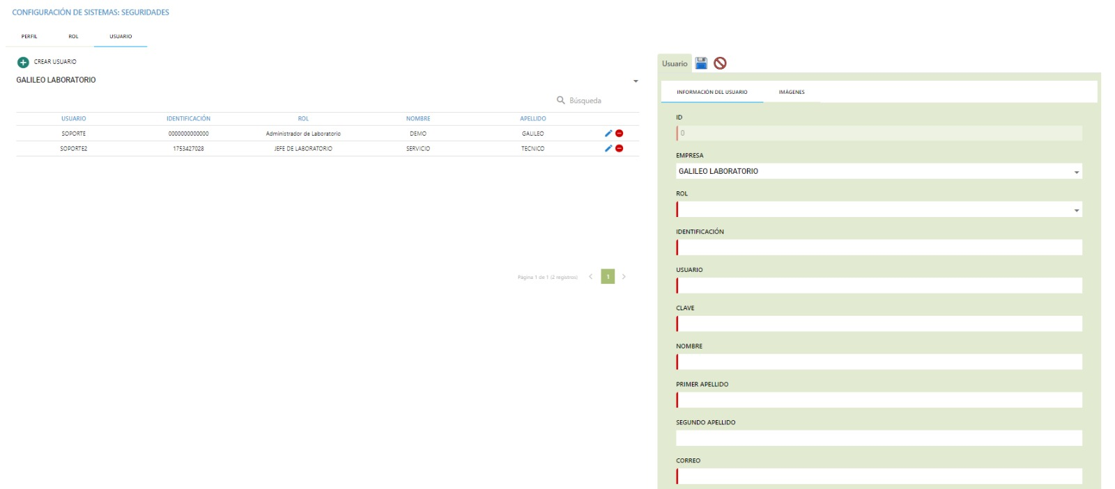

2) Crear usuario en FlexLine
Para la creación del usuario en FlexLine se debe hacer login al sistema como muestra la imagen
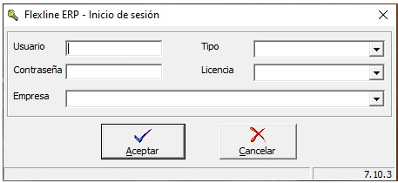

3) Cliente HumaLab

Autenticación de usuarios.
Para la autenticación en la aplicación HumaLab se debe ingresar el usuario, contraseña y código captcha que se auto género, presionar en el botón aceptar el sistema deberá validar que no se ingresen caracteres especiales y que el usuario exista en el sistema Galileo.
En caso de existir errores se deberá mostrar un mensaje de error datos incorrectos redireccionar a la página login del sistema HumaLab.
Con los datos ingresados llama al servicio autenticar de galileo, el cual retornara un true/false retornando la respuesta al usuario si el usuario existe o no está registrado.
Cuando los datos ingresados sean correctos se llama al servicio consultar de galileo que retornara la información del usuario, seguidamente se llama al servicio consultar rol que retorna la información del rol asignado.
Finalmente redireccionara al home del sistema.

Diagrama de secuencia Login
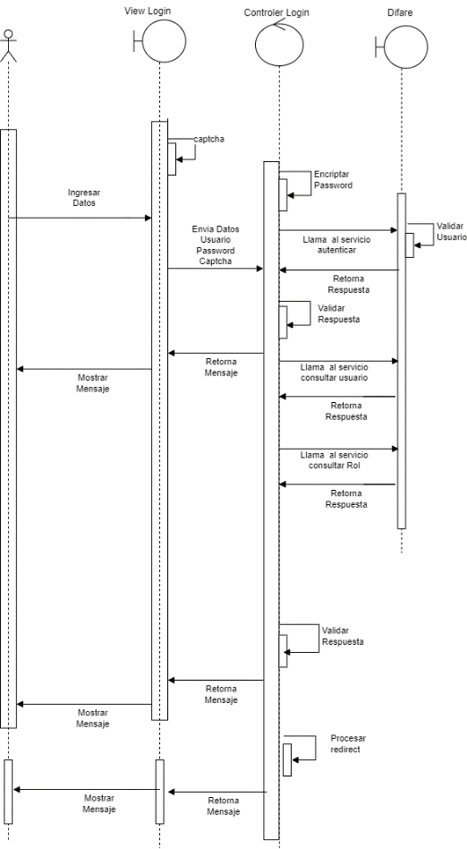

Diagrama de procesos login

Servicio del Login Galileo
SERVICIO
Url: http://difareseguridad.sup.apps.ocp4mqa.grupodifare.com/gdifare/api/seguridad/usuarios/v1/autenticar
Tipo: Post | Sección: Usuario
Datos Entrada | Datos Salida
{  "usuario": "SOPORTE_CSA",  "clave": "gxZWpRIxa5bKzaDot8rfCpJKz91rFZz5"  } | true
SERVICIO
Url: http://difareseguridad.dev.apps.ocp4mqa.grupodifare.com/gdifare/api/seguridad/usuarios/v1/consultar
Tipo: Get
Datos Entrada | Datos Salida
Admin | {  "usuarioID": 0,  "rolID": 0,  "usuarioDescripcion": "string",  "clave": "string",  "identificacion": "string",  "nombre": "string",  "primerApellido": "string",  "segundoApellido": "string",  "correo": "string",  "estadoID": 0,  "descripcionEstado": "string",  "diaExpiracion": 0,  "fechaExpiracion":"2023-06-28T17:44:37.631Z",  "roles": [  {  "rolID": 0,  "rolDescripcion": "string",  "empresaID": 0,  "estadoID": 0  }  ],  "usuarioHomologacion": [  {  "usuarioID": "string",  "aplicacionID": 0,  "usuarioAplicacion": "string",  "sistemaLegado": "string",  "tipoLegado": 0  }  ],  "ListadoRoles": [  {  "rolID": 0,  "rolDescripcion": "string",  "empresaID": 0,  "estadoID": 0  }  ],  "codigoClienteSap": "string"  }
SERVICIO
Url: http://difareseguridad.dev.apps.ocp4mqa.grupodifare.com/gdifare/api/seguridad/rol/v1/consultar
Tipo: Get
Datos Entrada | Datos Salida
idRol = 1  idEmpresa = 1 | [  {  "rolID": 0,  "rolDescripcion": "string",  "empresaID": 0,  "rolPerfiles": [  {  "rolPerfilID": 0,  "rolID": 0,  "perfilID": 0,  "rolDescripcion": "string",  "code": "string",  "mensaje": "string"  }  ],  "code": "string",  "mensaje": "string"  }  ]

En el Home en el evento load llama al servicio consultar perfil de galileo que retorna la información del perfil asignado.
Cuando el usuario no tenga rol asignado o de un error al consultar el servicio se cargará el menú sin opciones
Cuando se tenga la información del perfil del usuario se cargará las opciones de menú de manera dinámica y se llamara al servicio consultar usuario. Si el servicio responde con error o no existe el perfil se mostrará el error en un popup y redireccionará a la página login.
Si el servicio consultar usuario retorna la información se signará en el perfil del usuario (nombre, rol, perfil).
Para validar el estado del cliente, se llamara al componente GDifare.Portal.EstadoCartera en el cual se llamara al servicio de catalogo HumaLab enviando el rol si responde con error mostrara el mensaje en un popup y retornara estado bloqueado.
Si no existe el perfil en el catalogo quiere decir que no es un perfil de cliente y mostrara el home y retornara el estado activo.
Si el perfil existe en el catalogo llama el servicio cliente de HumaLab si responde con error mostrara el mensaje en un popup y retornara estado bloqueado.
Si responde con un estado (Activo, suspendido o temporal) se almacenará el estado en sesión.
Se llamará al servicio de FlexLine para ver el estado de cartera retornará con un true o false.
Si existe un error al invocar al servicio de FlexLine el estado del cliente en HumaLab será suspendido, se mostrará un popup Suspendido por cartera y retornará estado suspendido.
Con el estado del FlexLine y de HumaLab se considerarán las siguientes validaciones:

Tabla de estados
Estado Cliente FlexLine | Estado Cliente HumaLab | Retorna Estado
Activo | Activo | Activo
Activo | Temporal | Activo
Activo | Suspendido | Activo
Suspendido | Activo | Suspendido
Suspendido | Temporal | Suspendido
Suspendido | Suspendido | Temporal

Cuando FlexLine retorne Activo se actualizará el estado del cliente en HumaLab y retornara Activo
Cuando FlexLine retorne Suspendido se actualizará el estado del cliente en HumaLab y retornara Suspendido, salvo el caso que el estado del cliente en HumaLab este Temporal no se actualiza nada y retorna Temporal.

Diagrama de secuencia Home

Diagrama de procesos Home
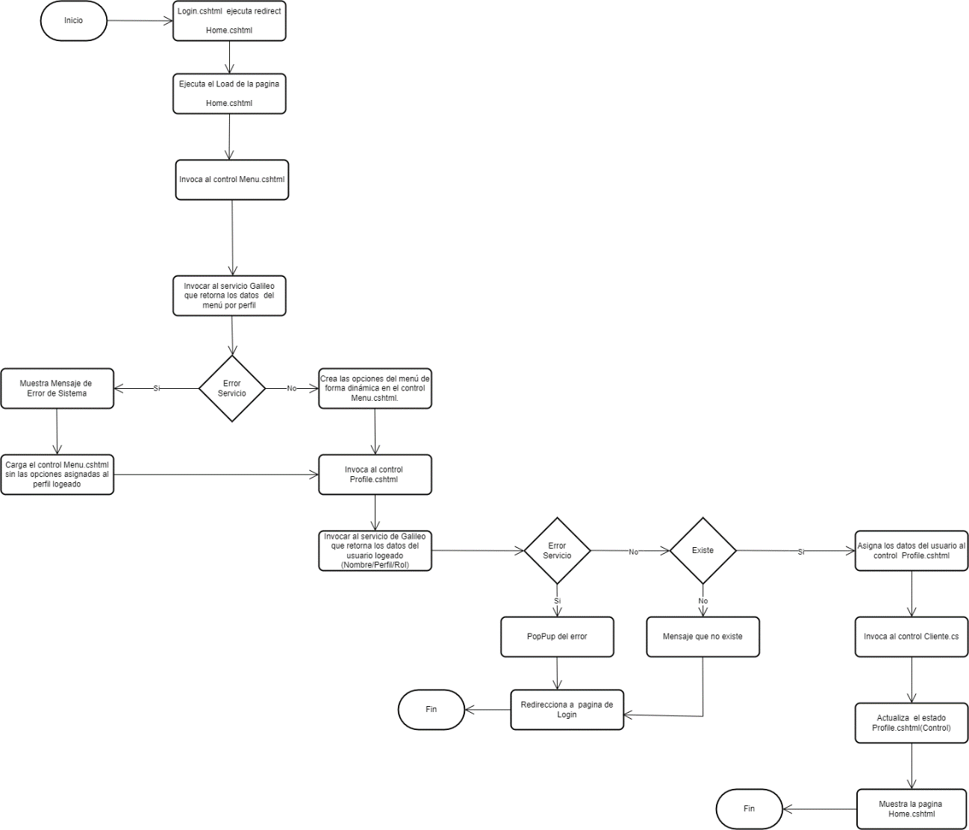

Diagrama de secuencia componente estado cartera

Diagrama de procesos componente estado cartera
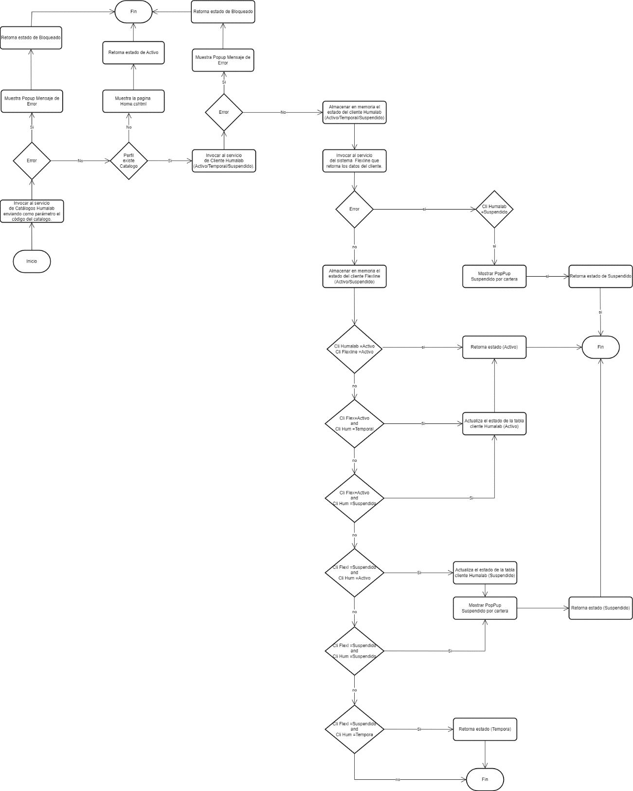

Administración de clientes

Alta de clientes de remisión

Consulta del estado de cuenta de clientes.

Registro de Ordenes de Laboratorio

Visualización de órdenes

Generación y gestión de pedidos

Consulta de catálogo de pruebas

Gestión de recolecciones y entregas

Carga de Ordenes de Laboratorio a LIS

Facturación a Clientes

